UBND QUẬN HÀ ĐÔNG  TRƯỜNG MẦM NON SƠN CA | CỘNG HOÀ XÃ HỘI CHỦ NGHĨA VIỆT NAM  Độc lập - Tự do - Hạnh phúc  Hà Đông, ngày 28 tháng 4 năm 2022

BÀI VIẾT

Tuyên truyền, phổ biến giáo dục pháp luật tại trường Mầm non

Thực hiện Kế hoạch số 57/KH-PGDĐT ngày 21 tháng 01 năm 2022 của của UBND quận Hà Đông kế hoạch tuyên truyền, phổ biến giáo dục pháp luật của Ngành Giáo dục Hà Đông năm 2022.
Ngay từ đầu năm học 2021-2022 trường Mầm non Sơn Ca tập trung tuyên truyền phổ biến giáo dục pháp luật (PBGDPL) đối với CBGVNV về Luật Thực hành, tiết kiệm chống lãng phí; Luật sửa đổi bổ sung một số điều của Luật phòng, chống tham nhũng; Luật tổ chức chính quyền địa phương; Luật biển Việt Nam, Luật Cán bộ, công chức; Luật viên chức; Luật hôn nhân và Gia đình; Luật công chứng; Luật hộ tịch; Luật trách nhiệm bồi thường của nhà nước; Luật sửa đổi, bổ sung một số điều của Luật thuế thu nhập cá nhân; Luật Bảo hiểm xã hội; Luật Bảo hiểm y tế; Luật xử lý vi phạm hành chính; Luật phổ biến, giáo dục pháp luật; Bộ luật Lao động (sửa đổi); Luật Công đoàn (sửa đổi); Luật phòng, chống tác hại của thuốc lá; Luật giao thông đường bộ, đường thuỷ…

Dưới đây là bài tuyên truyền về công tác bảo vệ môi trường

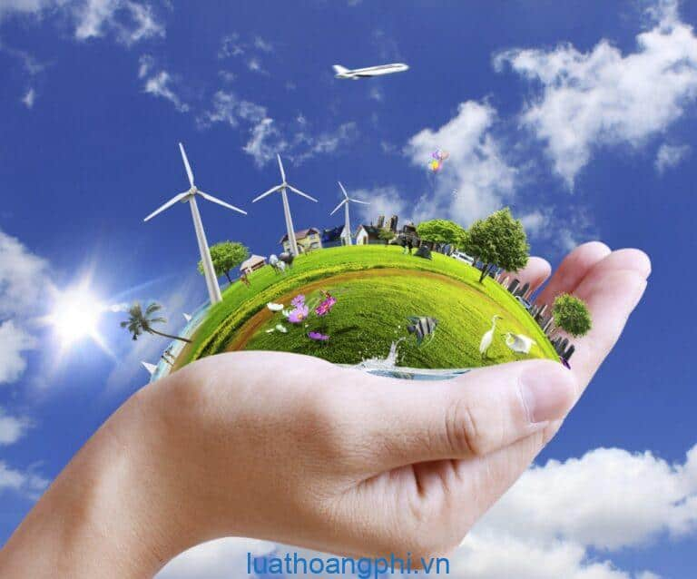
Bảo vệ môi trường chính là bảo vệ chính sự sống của con người, nếu môi trường bị ô nhiễm hay bị hủy hoại thì con người cũng không còn tồn tại. Môi trường có trong sạch thì sức khoẻ, cuộc sống của mọi người mới lâu dài và bền vững.
Hiện nay, vấn đề môi trường đang là một trong những vấn đề đáng quan tâm và được đề cập đến rất nhiều trên các phương tiện truyền thông cũng như trong đời sống xã hội. Việc bảo vệ môi trường trước sự tác động của tự nhiên và con người là cần thiết và cần có những giải pháp hiệu quả hơn trong thực tế để có một không gian sống lành mạnh, tích cực. Trong thực tế, có hàng ngàn tấn rác thải thải ra mỗi ngày, tuy nhiên việc xử lý rác thải vẫn còn chưa thực sự tốt. Thậm chí ở những thành phố lớn, nhiều khu dân cư vẫn tồn tại hiện tượng rác thải chất hàng đống chưa xử lý kịp thời, gây ô nhiễm. Hơn thế nữa, các nhà máy thải khói, nước thải một cách bừa bãi thiếu khoa học làm ô nhiễm không khí, ô nhiễm môi trường nước. Những điều ấy không chỉ ảnh hưởng đến đời sống sinh vật mà còn tác động trực tiếp đến cuộc sống của con người, đe dọa sức khỏe, sinh mạng con người.
Môi trường có vai trò rất lớn đối với sự sống của con người. Nếu sống trong một môi trường tốt con người sẽ được bảo vệ về sức khỏe, có nhiều năng lượng học tập, làm việc và phát triển. Ngược lại, nếu con người sống trong môi trường bị ô nhiễm sẽ phải chịu nhiều tác động, hậu quả nặng nề về sức khỏe, tinh thần và đời sống. Môi trường bị ô nhiễm là "con virus" gặm nhấm sức khỏe mỗi người, thậm chí nếu lâu dài có thể cướp đi cả mạng sống của con người. Thế nên bảo vệ môi trường là bảo vệ sức khoẻ chính chúng ta.
Hiểu được những tác hại khi môi trường gây ra cho con người nên BGH nhà trường đã thực hiện tốt công tác tuyên truyền tới các bậc phụ huynh, các bé và CBGVNV trong nhà trường qua Zalo, Website, qua các buổi sinh hoạt chuyên môn, họp hội đồng sư phạm, hay phát động các phong trào, hội thi bảo vệ môi trường: “Xây dựng môi trường lớp học xanh-sạch-đẹp-an toàn-thân thiện và hạnh phúc”, hội thi “ Cử chỉ xanh-cuộc sống an lành”; “Ươm trồng cây xanh”; “Tết trồng cây”; “Thi làm đồ dùng đồ chơi sáng tạo từ các nguyên vật liệu phế thải”…
Ngoài ra, nhà trường chú trọng tuyên truyền đến đội ngũ CBGVNV trong nhà trường những quy định về bảo bảo vệ môi trường như: Tiết kiệm điện, nước ở trường cũng như ở nhà, tiết kiệm mọi lúc, mọi nơi. Khuyến khích mọi người sử dụng những bóng đèn tiết kiệm năng lượng, tắt điện vào giờ trái đất, tắt điện, quạt khi ra khỏi phòng, tránh để nước rò rỉ, thực hiện phân loại rác, đối với những rác thải như chai nhựa, giấy, túi nilon... gom lại để tái sử dụng, tiết kiệm được nguồn tài nguyên, tiết kiệm giấy, đọc kỹ văn bản trước khi in, tận dụng giấy một mặt… Ở những nơi công cộng, không nên tiện tay vứt rác bừa bãi ra ngoài đường, phải tìm nơi có thùng rác để vứt, khi đi chơi, picnic, nên thu dọn rác sạch sẽ, gọn gàng và vứt đúng nơi quy định. Tránh vứt rác xuống dòng sông, lòng đường, hè phố…
Lồng ghép nội dung bảo vệ môi trường thông qua các clip gửi về cho phụ huynh hướng dẫn dạy trẻ ở nhà như: trồng cây, chăm sóc cây xanh, không bẻ cành, ngắt lá, có ý thức để rác đúng nơi quy định, dạy trẻ biết tiết kiệm nước trong sinh hoạt…
Ngoài ra giáo viên còn trao đổi với phụ huynh để cùng phụ huynh phối kết hợp trong việc bảo vệ môi trường như huy động phụ huynh mang vỏ chai nhựa đến để ươm trồng cây xanh.

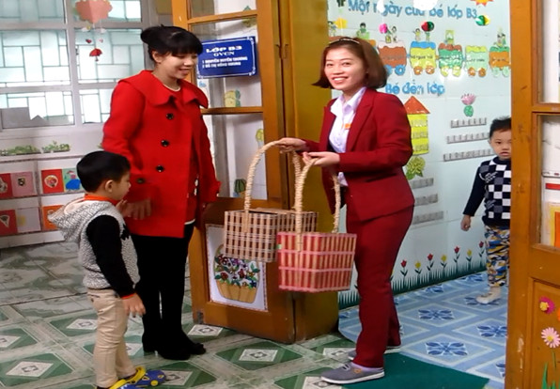

Hình ảnh: Giáo viên huy động phụ huynh mai vỏ chai.

Từ những vỏ chai mà phụ huynh mang đến đội ngũ giáo viên đã cắt tỉa tạo thành các hình con vật ngộ nghĩnh để trồng cây. Từ những nguyên liệu tưởng như không dùng được nhưng với bàn tay khéo léo của các bác, các cô trong trường đã làm cho môi trường luôn xanh, sạch, đẹp.
Năm học 2021-2022 là năm học vô cùng đặc biệt, có lẽ đây là lần đầu tiên học sinh được nghỉ học ở nhà trong thời gian dài như vậy, do ảnh hưởng của dịch bệnh Covid-19, mặc dù ngừng đến trường nhưng các bé vẫn không ngừng học, hằng tuần các cô giáo gửi bài online qua Zalo các nhóm, lớp, các cô tư vấn, hướng dẫn phụ huynh tận dụng các nguyên vật liệu có sẵn trong gia đình để dạy trẻ, đặc biệt tận dụng nguyên vật liệu phế thải cho trẻ làm đồ dùng, đồ chơi trong hoạt động tạo hình.
Như vậy, việc bảo vệ môi trường không chỉ bảo vệ cho chính chúng ta hôm nay mà còn bảo vệ cho cuộc sống của những thế hệ mai sau. Nếu chúng ta thờ ơ với những vấn đề tiêu cực đang tồn tại trong môi trường hiện nay thì thế hệ sau phải gánh chịu những hậu quả nghiêm trọng. Sự vô ý thức của con người hiện tại có thể đe dọa đến đời sống trong tương lai. Vì một Việt Nam khỏe mạnh, vì một môi trường trong lành chúng ta cần phải góp sức, góp công từ những việc nhỏ nhặt nhất ngay từ hôm nay. Môi trường là nguồn sống của chúng ta. Bảo vệ môi trường là bảo vệ cuộc sống, bảo vệ hơi thở và sự sống của mỗi người. Vì vậy, mỗi chúng ta phải nâng cao hơn nữa ý thức bảo vệ môi trường, đừng để những hành động vô ý thức gieo rắc tai họa làm môi trường “bị tổn thương”. Hãy nhớ: “Bảo vệ môi trường là nghĩa vụ của mỗi công dân, việc làm nhỏ, ý nghĩa lớn. Hãy đối xử tốt với thiên nhiên, sống thân thiện với môi trường, ta sẽ tận hưởng được những giây phút thư giãn, thoải mái trong bầu không khí trong lành, được tận hưởng những cảnh đẹp từ thiên nhiên. Ngược lại, nếu chỉ biết quyền lợi của cá nhân trước mắt mà làm tổn hại đến môi trường thì con người sẽ nhận lấy một hậu quả thật khó lường.

Trên đây là bài tuyên truyền giáo dục "Bảo vệ môi trường" rất mong CBGVNV, phụ huynh và các bé học sinh trường Mầm non Sơn Ca hiểu và thực hiện tốt công tác bảo vệ môi trường. Chúng ta hãy cùng chung tay xây dựng môi trường sống sáng-xanh-sạch-đẹp từ những việc làm nhỏ ngay từ bây giờ, nhưng mang thông điệp và ý nghĩa lớn lao cho thế hệ mai sau./.

Nơi nhận:  - PGD&ĐT (để b/c);  - CBGVNV ( để th/h);  - Bộ phận văn thư  ( đăng tải trên Website);  - Lưu VT. | HIỆU TRƯỞNG  Đỗ Thị Thanh Hà

